### Personnage

- Consommateur

- Organisateur du Grand Prix de Judo de la Ville d’Ath

- Utilisateur

### User Stories

Les besoins de l’organisateur du GP ainsi que des principaux utilisateurs ont été analysés en 2 temps. Tout d’abord lors du lancement de l’idée de créer une application de point de vente pour le Grand Prix de Judo où les grandes fonctionnalités ont été décrites.

C’est suite à cette première discussion qu’une des utilisatrices a dessiné les écrans tels qu’elle se les imaginait.

Avec les 2 utilisateurs principaux, sur base de ces écrans et en s’imaginant le déroulement d’un Grand Prix, depuis la préparation jusqu’au débriefing, j’ai décrit les fonctionnalités dans le détail, sous forme de user stories (US).

### US1 - Installation

En tant qu’utilisateur de l’application, je dois pouvoir installer et lancer facilement l’application à partir de n’importe quel PC.

#### Description

En préparation au Grand Prix du Judo, l’utilisateur reçoit un lien qui lui permet de télécharger un fichier exécutable sur son PC.

Par un double-clic sur le fichier exécutable, l’application s’ouvre et est totalement autonome.

Le lieu où se déroule le Grand Prix de Judo ne dispose pas d’un wifi stable, il faut donc pouvoir travailler en local tout au long de la journée.

L’utilisateur dispose d’un PC avec Windows 10 et d’un autre avec Linux (Ubuntu 20,04).

Il aimerait que l’application puisse tourner indifféremment sur l’un ou l’autre de ses PCs.

L’idéal serait aussi que l’application puisse être mise sur une tablette.

#### Acceptation

Facilité d’installation sur un PC par un déchargement de fichier

L’application tourne sans avoir besoin de wifi

Les données sont sauvegardées en local sur le PC

L’application tourne sans problème sur le PC en Windows 10

L’application tourne sans problème sur le PC avec Linux

#### Tâches techniques

Avoir une redirection automatique vers le bon fichier en fonction de l’OS

### US2 - Paramétrage

En tant qu’organisateur du Grand Prix de Judo d’Ath, je dois initialiser la liste des produits afin de visualiser les produits disponibles à la vente.

#### Description

Les produits sont matérialisés par des tickets de couleur, la couleur étant fonction du prix.

Sur l’écran Produits, je dispose de boutons que je peux paramétrer afin qu’ils représentent les caractéristiques des produits.

L’écran de paramétrage des produits est divisé en 3 zones :

- sur la gauche, je garde le Menu de l’application

- au milieu, la plus grande partie de l’écran, je dispose de 36 boutons paramétrables (6 * 6)

- sur la droite, en haut, j’ai les paramètres du produit que je peux mettre à jour

- sur la droite en bas, j’ai un clavier numérique

- sur la droite, en bas, j’ai un bouton « Enregistrer » et un bouton « Annuler »

Je choisis un bouton en cliquant dessus. Je peux introduire ses caractéristiques qui sont :

- la couleur du ticket

- le libellé du produit

- le prix de vente

- une librairie de photos

En cliquant sur le bouton « Enregistrer », le bouton produit est sauvé à la place définie et avec ses caractéristiques.

En cliquant sur le bouton « Annuler », les paramètres introduits ne sont pas enregistrés. Les paramètres sont réinitialisés.

De plus, si un produit ne devait plus être disponible en cours de journée, il faut pouvoir le cacher sans pour autant perdre ses caractéristiques.

#### Maquette

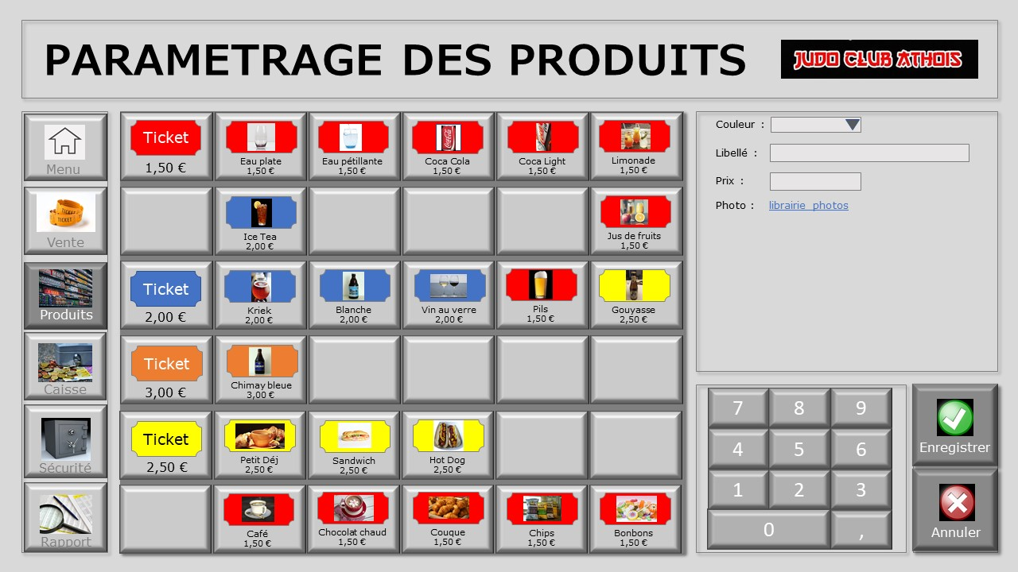

#### Acceptation

Les 36 boutons sont cliquables et donnent accès à leurs caractéristiques si elles existent déjà. Si les caractéristiques n’existent pas encore, ce sont les valeurs initiales qui sont montrées.

Chacune des caractéristiques est accessible et modifiable.

Dès que le bouton « Enregistrer » est cliqué, le bouton sur l’écran du milieu se met à jour avec la bonne couleur, le libellé du produit et son prix ainsi que la photo choisie.

Pour quitter cet écran, je dispose du Menu qui me permet d’aller sur une autre fonctionnalité de l’application.

Si je choisis dans le Menu la fonctionnalité « Vente », je retrouve les boutons produits correctement paramétrés avec la couleur du bouton, le libellé du produit et son prix de vente ainsi que la photo.

#### Tâches techniques

Récupérer les paramètres dans la DB

Enregistrer les paramètres dans la DB

Avoir des champs pour le prix, la description, la couleur

### US3 - Accueil

En tant qu’utilisateur de l’application, je souhaite qu’elle s’ouvre sur un écran d’Accueil.

#### Description

L’écran d’Accueil est composé de 2 zones principales :

- sur la gauche, un Menu de l’application,

- sur le reste de l’écran, une photo du Grand Prix de Judo de la Ville d’Ath (idéalement, la même photo que celle reprise sur les affiches et documents du Grand Prix).

Le Menu de l’application reprend :

- Menu : permet de revenir sur l’écran d’accueil,

- Vente : permet d’aller sur l’écran où enregistrer les ventes des produits,

- Produits : permet d’aller sur l’écran où paramétrer les produits,

- Caisse : permet d’aller sur l’écran où initialiser le fonds de caisse en début de journée,

- Sécurité : permet d’aller sur l’écran où enregistrer les sorties de fonds lors de la mise en sécurité de l’argent

- Rapport : permet d’aller sur l’écran où visualiser et imprimer des rapports.

Idéalement, un bouton « Aide » est disponible avec un manuel utilisateur succinct.

#### Maquette

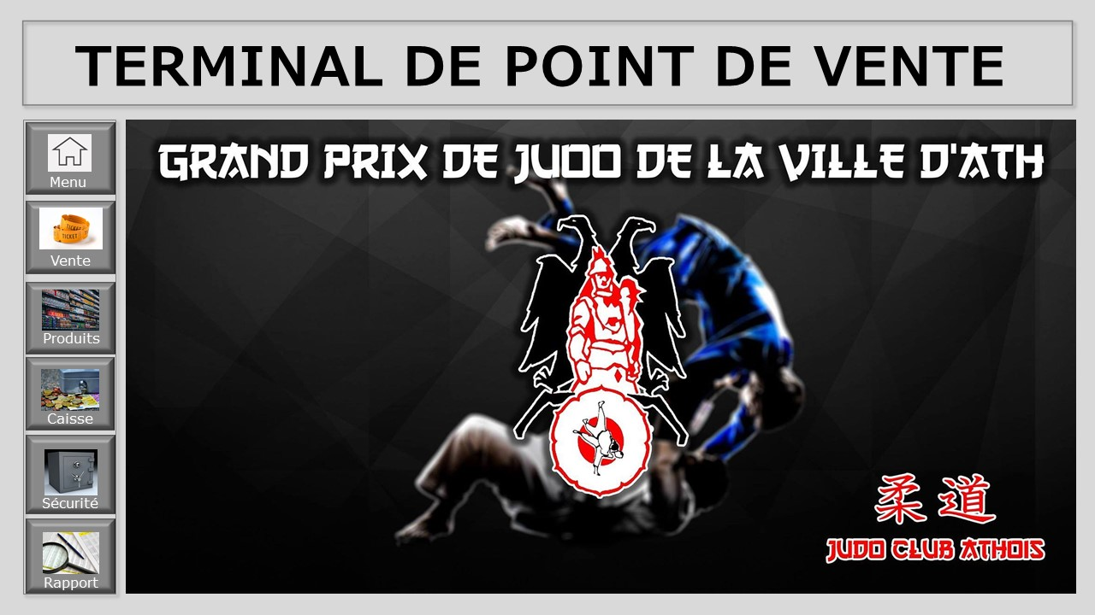

#### Acceptation

L’écran d’accueil reprend un Menu avec les fonctionnalités de l’application.

Chaque bouton du Menu envoie vers le bon écran de l’application.

#### Tâches techniques

Récupérer la photo dans les fichiers

Créer un menu latéral comprenant des boutons redirigeant vers le bon écran.

### US4 – Initialisation de la caisse

En tant qu’utilisateur de l’application, je souhaite pouvoir introduire mon fonds de caisse en début de journée.

#### Description

L’écran d’Initialisation de la Caisse est divisé en 3 zones :

- sur la gauche, le Menu de l’application – identique partout dans l’application,

- au milieu, je dispose de boutons représentant les billets et pièces en euros,

- sur la droite, en haut, va s’afficher ligne par ligne le nombre de billet / pièce de chaque type avec le total que cela représente ainsi que le total global,

- sur la droite en bas, j’ai un clavier numérique

- sur la droite, en bas, j’ai un bouton « Enregistrer » et un bouton « Annuler ».

Pour initialiser le fonds de caisse, l’utilisateur indique le nombre et choisit, en cliquant dessus, le billet ou la pièce.

Pour indiquer le nombre, l’utilisateur utilise soit le pavé numérique, soit clique autant de fois que nécessaire sur le bouton représentant le billet ou la pièce.

Une ligne correspondant à ce billet / cette pièce s’affiche en haut à droite avec le nombre, la valeur faciale et le total de cette ligne.

Une ligne total global calcule au fur et à mesure le contenu du fonds de caisse. Cela permet à l’utilisateur de vérifier ce qu’il a introduit en le comparant aux montants renseignés sur l’enveloppe reçue avec l’argent du fonds de caisse.

Une fois l’introduction des différents billets et pièces du fonds de caisse vérifiée, l’utilisateur clique sur « Enregistrer » pour sauvegarder le fonds de caisse.

Le bouton « Annuler » ne sauvegarde pas le fonds de caisse et remet les lignes et totaux à zéro.

#### Maquette

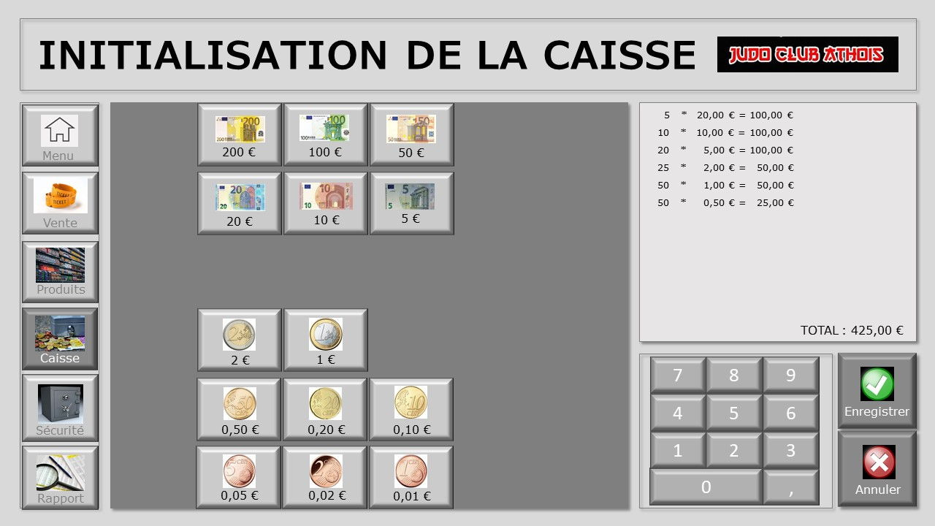

#### Acceptation

Chacun des boutons représentant les billets et pièces est cliquable.

Les touches du pavé numérique sont cliquables et enregistrent le nombre.

Les lignes reprenant le nombre de tel billet / pièce et son total sont correctes en fonction de ce que l’utilisateur a introduit.

Le total global est la somme de tous les totaux ligne par ligne.

Dès que le bouton « Enregistrer » est cliqué, le fonds de caisse est sauvegardé.

Si le bouton « Annuler » est cliqué, le fonds de caisse n’est pas sauvegardé et les lignes dans le carré en haut à droite ainsi que le total global disparaissent.

Pour quitter cet écran, je dispose du Menu qui me permet d’aller sur une autre fonctionnalité de l’application.

#### Tâches techniques

Récupérer les différents billets possibles dans la base de données

Incrémenter à chaque clic le nombre du billet / pièce correspondant

Faire un tableau récapitulatif

Enregistrer le tableau et son horodatage

### US5 – Vente de tickets

En tant qu’utilisateur de l’application, je veux enregistrer les différentes ventes de produits tout au long de la journée. Toutes les ventes enregistrées doivent être sauvegardées afin de pouvoir en faire un rapport en fin de journée.

#### Description

L’écran de Vente des tickets est divisé en 3 zones :

- sur la gauche, le Menu de l’application – identique partout dans l’application,

- au milieu, je dispose des boutons représentant les produits (définis lors du paramétrage),

- sur la droite, en haut, va s’afficher ligne par ligne le nombre de produits achetés avec le total de la ligne

- dans ce même cadre, j’ai le total global de la vente ainsi que le montant reçu par le consommateur et la différence à lui rendre,

- sur la droite en bas, j’ai un clavier numérique

- sur la droite, en bas, j’ai un bouton « Enregistrer » et un bouton « Annuler »

Lorsqu’un consommateur se présente, j’enregistre sa commande en cliquant sur le bouton correspondant au produit désiré.

S’il s’agit d’une quantité élevée d’un même produit (par exemple un coach d’un club qui achète 20 tickets rouges pour l’ensemble de ses judokas), j’utilise le pavé numérique pour entrer le nombre désiré puis je clique sur le bouton correspondant au produit.

Le total global de la vente des produits est calculé au fur et à mesure de l’introduction de la commande. L’utilisateur peut ainsi annoncer sans risque d’erreur, le montant à payer.

Si la somme perçue par le client ne correspond pas exactement à la somme à payer, l’utilisateur peut introduire la somme reçue et l’application calcule la différence à rendre au consommateur.

Une fois toute la commande introduite, l’utilisateur clique sur « Enregistrer » pour sauvegarder cette commande.

Le bouton « Annuler » ne sauvegarde pas la commande et remet les lignes de produits et les totaux à zéro.

Toutes les commandes sauvegardées tout au long de la journée sont cumulées afin de connaître le nombre total de chaque produit vendu et le montant total que cela représente. Cette fonctionnalité sera utile pour les rapports de fin de journée.

#### Maquette

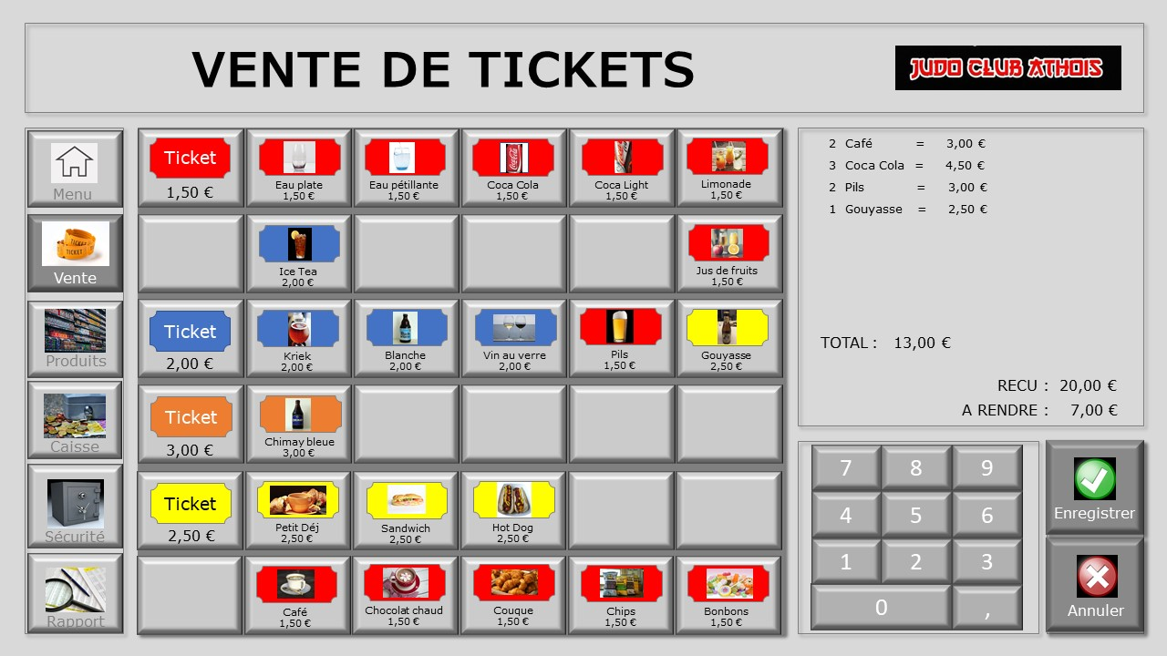

#### Acceptation

Chaque bouton représente un produit et est cliquable.

Les touches du pavé numérique sont cliquables et enregistrent le nombre de produit désiré.

Les lignes reprenant le nombre de tel produit et son total sont correctes en fonction de la commande introduite.

Le total global est la somme de tous les totaux ligne par ligne.

Les touches du pavé numérique permettent d’introduire la somme reçue du consommateur.

La différence à rendre s’affiche et est correcte (différence entre le montant reçu et la montant total).

Dès que le bouton « Enregistrer » est cliqué, la commande est sauvegardée.

Si le bouton « Annuler » est cliqué, la commande n’est pas sauvegardée et les lignes dans le carré en haut à droite ainsi que le total global disparaissent.

Pour quitter cet écran, je dispose du Menu qui me permet d’aller sur une autre fonctionnalité de l’application.

#### Tâches techniques

Récupérer les tickets paramétrés dans la base de données

A chaque clic incrémenter le nombre de produit vendu correspondant

Faire un tableau synthèse de la commande

Enregistrer la commande et son horodatage dans la base de données

### US6 – Achat de tickets

En tant que consommateur, je souhaite ne pas avoir un trop long temps d’attente pour acheter mes tickets boissons / repas. De plus, le montant total de mes achats doit correspondre aux tickets reçus. Si je ne paie pas le prix juste, je veux recevoir la différence correcte entre le montant de mes achats et le montant donné.

#### Description

Au fur et à mesure que j’énonce ma commande, le vendeur de tickets l’introduit.

Je peux demander soit un certain nombre de tickets d’une couleur, soit commander un ou plusieurs produits précis.

Je ne dois pas suivre un ordre particulier, par exemple en fonction de la couleur.

Si je me trompe dans ma commande, il faut pouvoir l’annuler.

Quand ma commande est passée, je dois connaître le montant exact et correct à payer.

Si je ne dispose pas de la somme exacte, je dois être correctement remboursé de la différence.

Tout cela doit être très fluide et flexible.

#### Acceptation

Introduire ma commande se fait facilement et rapidement.

Dès la fin de ma commande, je connais le montant exact à payer.

Je reçois le montant du remboursement si je ne paie pas le montant exact de la commande.

Je peux annuler à tout moment ma commande pour autant qu’elle ne soit pas validée.

### US7 – Impression de la vente

En tant que consommateur, je suis parfois amené à demander un ticket de caisse afin de me faire rembourser les montants dépensés. Je peux soit le demander au moment de la commande, soit en fin de journée pour plusieurs commandes.

#### Description

Une fois ma commande passée, je demande un ticket reprenant le nombre et les produits achetés ainsi que le montant total payé. Ce ticket m’est délivré rapidement.

En fin de journée, je peux venir demander l’impression de mes différentes commandes faites en cours de journée. Ces tickets me sont délivrés rapidement.

#### Acceptation

Demander et obtenir l’impression de ma / mes commandes se fait facilement et rapidement.

Chaque ticket imprimé reprend le nombre et le libellé de chaque produit avec son total ainsi que le total global de la commande.

### US8 – Mise en sécurité

En tant qu’utilisateur de l’application, je veux introduire les mises en sécurité de l’argent disponible en caisse. Cela a pour effet de diminuer l’argent en caisse.

#### Description

L’écran de Mise en sécurité est divisé en 3 zones :

- sur la gauche, le Menu de l’application – identique partout dans l’application,

- au milieu, je dispose de boutons représentant les billets et pièces en euros,

- sur la droite, en haut, va s’afficher la date et l’heure de la mise en sécurité ainsi qu’un numéro séquentiel,

- sur la droite, en haut, je peux indiquer les personnes qui font la mise en sécurité,

- sur la droite, en haut, va s’afficher ligne par ligne le nombre de billet / pièce de chaque type avec le total que cela représente ainsi que le total global,

- sur la droite en bas, j’ai un clavier numérique

- sur la droite, en bas, j’ai un bouton « Enregistrer » et un bouton « Annuler »

Pour réaliser la mise en sécurité, l’utilisateur commence par introduire le nom des 2 personnes qui font cette mise en sécurité.

Ensuite, l’utilisateur indique le nombre et choisit, en cliquant dessus, le billet ou la pièce.

Pour indiquer le nombre, l’utilisateur utilise soit le pavé numérique, soit clique autant de fois que nécessaire sur le bouton représentant le billet ou la pièce.

Une ligne correspondant à ce billet / cette pièce s’affiche en haut à droite avec le nombre, la valeur faciale et le total de cette ligne.

Une ligne total global calcule au fur et à mesure le montant global de la mise en sécurité. Cela permet à l’utilisateur de vérifier l’argent qu’il remet dans l’enveloppe en le comparant au montant total de la mise en sécurité.

Une fois l’introduction des différents billets et pièces de la mise en sécurité vérifiée, l’utilisateur clique sur « Enregistrer » pour sauvegarder la mise en sécurité.

Le bouton « Annuler » ne sauvegarde pas la mise en sécurité et remet les lignes et totaux à zéro.

Un bouton « Imprimer » permet d’imprimer sur papier le contenu et le montant total de la mise en sécurité. Ce papier doit être glissé dans l’enveloppe contenant l’argent.

Une fois la mise en sécurité enregistrée, le montant total de ma caisse diminue du montant mis en sécurité.

#### Maquette

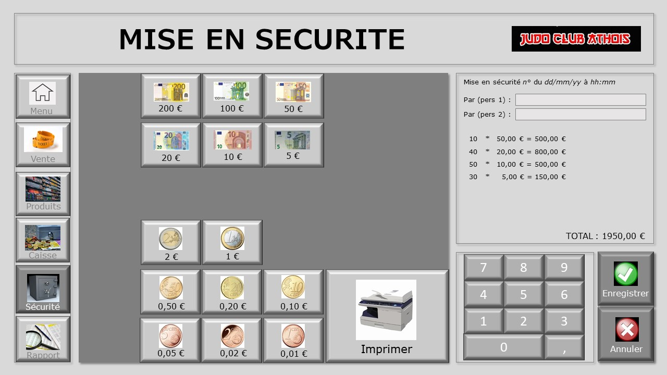

#### Acceptation

Le numéro de mise en sécurité est automatiquement incrémenté de 1 par rapport à la mise en sécurité précédente.

Les date et heure de la mise en sécurité sont automatiquement reprises et correspondent au moment de la mise en sécurité.

Le nom des personnes effectuant la mise en sécurité est un texte libre.

Chacun des boutons représentant les billets et pièces est cliquable.

Les touches du pavé numérique sont cliquables et enregistrent le nombre de billets/pièces.

Les lignes reprenant le nombre de tel billet / pièce et son total sont correctes en fonction de ce que l’utilisateur a introduit.

Le total global est la somme de tous les totaux ligne par ligne.

Dès que le bouton « Enregistrer » est cliqué, la mise en sécurité est sauvegardée.

Si le bouton « Annuler » est cliqué, la mise en sécurité n’est pas sauvegardée et les lignes dans le carré en haut à droite ainsi que le total global disparaissent.

Le bouton « Imprimer » imprime directement les données de cette mise en sécurité.

Le nouveau montant de ma caisse correspond au montant avant mise en sécurité moins le montant mis en sécurité.

Pour quitter cet écran, je dispose du Menu qui me permet d’aller sur une autre fonctionnalité de l’application.

#### Tâches techniques

Récupérer les différents billets possibles dans la base de données

Incrémenter à chaque clic le nombre du billet / pièce correspondant

Faire un tableau récapitulatif

Enregistrer le tableau, son horodatage et les responsables

### US9 – Rapport Mise en sécurité

En tant qu’utilisateur de l’application, je veux pouvoir imprimer une ou toutes les mises en sécurité de la journée via l’écran de Rapport.

#### Description

L’écran de production de rapports comprend 3 zones :

- sur la gauche, le Menu de l’application – identique partout dans l’application,

- au milieu va s’afficher le résultat du rapport demandé,

- sur la droite, en haut, je dispose de boutons pour générer les différents rapports disponibles,

- sur la droite en bas, j’ai un bouton « Imprimer »

- sur la droite, en bas, j’ai un bouton « Enregistrer » et un bouton « Annuler »

En cliquant sur le bouton correspondant au rapport mise en sécurité, l’application génère la liste des mises en sécurité effectuées jusque-là.

Chaque ligne de mise en sécurité reprend le numéro de la mise en sécurité, les dates et heures ainsi que le montant total de la mise en sécurité.

Je peux sélectionner/cliquer une ou plusieurs lignes de mise en sécurité.

En cliquant sur le bouton « Imprimer », les lignes sélectionnées seront imprimées.

En cliquant sur le bouton « Enregistrer », les rapports correspondant aux lignes sélectionnées seront sauvegardés sur le PC.

En cliquant sur le bouton « Annuler », les lignes sélectionnées seront décochées.

Le rapport qui est imprimé reprend pour chaque mise en sécurité :

- le numéro de mise en sécurité,

- les date et heure de mise en sécurité,

- les personnes ayant fait la mise en sécurité,

- le nombre des billets et pièces repris dans la mise en sécurité ainsi que le montant total de la ligne,

- le montant global de la mise en sécurité.

Pour quitter cet écran, je dispose du Menu qui me permet d’aller sur une autre fonctionnalité de l’application.

#### Maquette

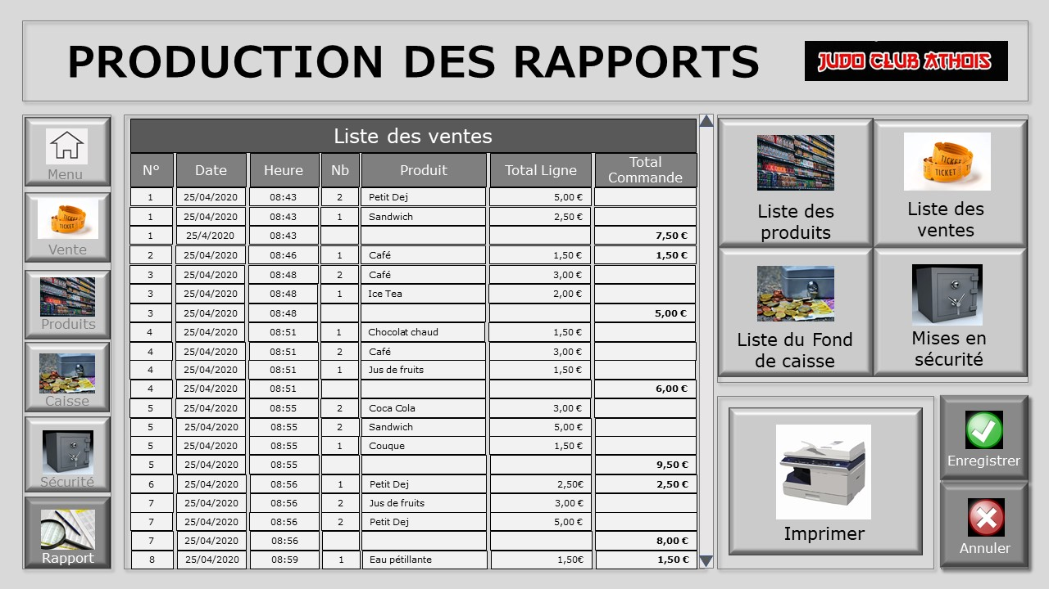

#### Acceptation

Le bouton « Mise en sécurité » génère à l’écran la liste de toutes les mises en sécurité.

Les numéros, dates et heures de chaque ligne correspondent bien au moment où les mises en sécurité ont été faites.

Le montant total de chaque mise en sécurité est correct.

Les nombres, billets / pièces ainsi que le montant total de chaque ligne est correctement affiché à l’écran.

Le bouton « Imprimer » imprime directement le contenu montré à l’écran

Le bouton « Enregistrer » sauvegarde le rapport de mise en sécurité.

Le bouton « Annuler » réinitialise l’écran.

#### Tâches techniques

Récupérer toutes les mises en sécurité effectuées pour un jour donné

Afficher ces informations dans un tableau

### US10 – Rapport des ventes de la journée

En tant qu’utilisateur de l’application, je veux pouvoir imprimer toutes les ventes de la journée via l’écran de Rapport.

#### Description

L’écran de production de rapports comprend 3 zones :

- sur la gauche, le menu de l’application – identique partout dans l’application,

- au milieu va s’afficher le résultat du rapport demandé,

- sur la droite, en haut, je dispose de boutons pour générer les différents rapports disponibles,

- sur la droite en bas, j’ai un bouton « Imprimer »

- sur la droite, en bas, j’ai un bouton « Enregistrer » et un bouton « Annuler »

En cliquant sur le bouton correspondant au rapport liste des ventes, l’application génère la liste de toutes les ventes effectuées jusque-là.

Cette liste est affichée à l’écran.

Chaque ligne reprend :

- le numéro de la commande,

- les date et heure auxquelles la commande a été enregistrée,

- le nombre et le libellé du produit commandé ainsi que le total pour cette ligne.

Le total global de la commande est repris sur la dernière ligne de la commande.

En cliquant sur le bouton « Imprimer », la liste des ventes de la journée est imprimée.

En cliquant sur le bouton « Enregistrer », la liste des ventes de la journée est sauvegardée sur le PC.

En cliquant sur le bouton « Annuler », la partie centrale de l’écran est remise à blanc.

Le rapport qui est imprimé reprend chaque ligne affichée à l’écran avec toutes ses données.

De plus, une synthèse globale est effectuée. Elle reprend :

- le nombre total de commandes,

- le nombre total de chaque produit vendu avec son libellé,

- le montant total de la vente pour ce produit,

- le montant total de toutes les commandes de la journée.

Pour quitter cet écran, je dispose du Menu qui me permet d’aller sur une autre fonctionnalité de l’application.

#### Maquette

Cfr Maquette Rapport mise en sécurité

#### Acceptation

Le bouton « Liste des ventes » génère à l’écran la liste de toutes les ventes.

Les numéros de commande, dates et heures de chaque ligne correspondent bien au moment où les ventes ont été faites.

Le nombre et le libellé du produit vendu sont corrects pour chaque commande.

Le montant total de chaque produit vendu est correct ainsi que le montant total de la commande.

Le bouton « Imprimer » imprime directement le contenu montré à l’écran ainsi que la synthèse de la journée.

Le bouton « Enregistrer » sauvegarde le rapport de liste des ventes.

Le bouton « Annuler » réinitialise l’écran.

#### Tâches techniques

Récupérer toutes les ventes effectuées pour un jour donné

Afficher ces informations dans un tableau

### US11 – Imprimer le ticket d’une commande

En tant qu’utilisateur de l’application, je veux pouvoir imprimer le ticket d’une commande via l’écran de Rapport.

#### Description

L’écran de production de rapports comprend 3 zones :

- sur la gauche, le menu de l’application – identique partout dans l’application,

- au milieu va s’afficher le résultat du rapport demandé,

- sur la droite, en haut, je dispose de boutons pour générer les différents rapports disponibles,

- sur la droite en bas, j’ai un bouton « Imprimer »

- sur la droite, en bas, j’ai un bouton « Enregistrer » et un bouton « Annuler »

En cliquant sur le bouton correspondant au rapport ticket d’une commande, l’application me demande d’entrer le numéro de la commande. Une fois le numéro introduit, l’application génère la liste de tous les produits vendus pour cette commande.

Cette liste est affichée à l’écran.

Chaque ligne reprend

- le numéro de la commande,

- les date et heure auxquelles la commande a été enregistrée,

- le nombre et le libellé du produit commandé ainsi que le total pour cette ligne.

Le total global de la commande est repris sur la dernière ligne de la commande.

En cliquant sur le bouton « Imprimer », le ticket de la commande est imprimé.

En cliquant sur le bouton « Enregistrer », le ticket de la commande est sauvegardé sur le PC.

En cliquant sur le bouton « Annuler », la partie centrale de l’écran est remise à blanc.

Le rapport qui est imprimé reprend chaque ligne affichée à l’écran avec toutes ses données.

Pour quitter cet écran, je dispose du Menu qui me permet d’aller sur une autre fonctionnalité de l’application.

#### Acceptation

Le bouton « Ticket d’une commande » génère à l’écran la liste de tous les produits vendus pour le numéro de la commande introduit.

Les date et heure correspondent bien au moment où la vente a été faite.

Le nombre et le libellé du produit vendu, ainsi que le montant total sont corrects.

Le montant total de la commande est correct.

Le bouton « Imprimer » imprime directement le contenu montré à l’écran.

Le bouton « Enregistrer » sauvegarde le ticket de cette commande.

Le bouton « Annuler » réinitialise l’écran.

#### Tâches techniques

Récupérer les données de la commande

Les enregistrer sous forme d’un tableau dans un PDF imprimable

### US12 – Rapport fonds de caisse

En tant qu’utilisateur de l’application, je veux pouvoir imprimer le nombre de billets et pièces introduits à l’initialisation via l’écran de Rapport

#### Description

L’écran de production de rapports comprend 3 zones :

- sur la gauche, le menu de l’application – identique partout dans l’application,

- au milieu va s’afficher le résultat du rapport demandé,

- sur la droite, en haut, je dispose de boutons pour générer les différents rapports disponibles,

- sur la droite en bas, j’ai un bouton « Imprimer »

- sur la droite, en bas, j’ai un bouton « Enregistrer » et un bouton « Annuler »

En cliquant sur le bouton correspondant au rapport fonds de caisse, l’application génère le nombre de billets et pièces introduits lors de l’initialisation du fonds de caisse. Le résultat est affiché à l’écran.

Chaque ligne reprend le montant total pour ce billet / pièce.

Le montant total du fonds de caisse est également affiché.

En cliquant sur le bouton « Imprimer », le rapport est imprimé.

En cliquant sur le bouton « Enregistrer », le rapport est sauvegardé sur le PC.

En cliquant sur le bouton « Annuler », la partie centrale de l’écran est remise à blanc.

Le rapport qui est imprimé reprend :

- le nombre et le libellé des billets / pièces,

- le montant total pour ce billet / pièce,

- le montant global du fonds de caisse.

Pour quitter cet écran, je dispose du Menu qui me permet d’aller sur une autre fonctionnalité de l’application.

#### Maquette

Cfr Maquette Rapport mise en sécurité

#### Acceptation

Le bouton « Fonds de caisse » génère à l’écran la liste de tous les billets / pièces introduits lors de l’initialisation.

Le nombre et le libellé des billets / pièces, ainsi que le montant total sont corrects.

Le montant global du fonds de caisse est correct.

Le bouton « Imprimer » imprime directement le contenu montré à l’écran.

Le bouton « Enregistrer » sauvegarde le rapport de fonds de caisse.

Le bouton « Annuler » réinitialise l’écran.

#### Tâches techniques

Récupérer tous les fonds de caisse effectués pour un jour donné

Afficher ces informations dans un tableau